DOBRODOŠLI U SRPSKI SOCIJALNI SERVIS I SARADNJU INK.

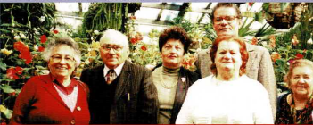
Poštovani klijentu,
Dobrodošli u našu organizaciju sa željom da vam damo neke informacije o tome koje usluge možete dobiti od nas.
Svaki novi klijent treba da se registruje preko My Aged Care (MAC) – Moja kućna nega i kada dobijemo vašu uputnicu, kontaktiraćemo vas i tokom razgovora ćemo utvrditi da li ispunjavate uslove za naše usluge. Kada završimo našu usmenu procenu, imaćemo nekoliko formulara za potpisivanje, a neki pamfleti će vam biti dati u ovom korisnom početnom paketu koji ćemo vam obezbediti.
Kada svi formulari budu popunjeni (npr. Procena, Plan nege, Saglasnosti itd.) i potpisani, postaćete naš registrovani klijent.
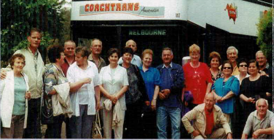
Svakog meseca ćete dobijati raspored (sa datumom, vremenom i lokacijom) grupnih aktivnosti. Ove aktivnositi se nazivaju Grupna socijalna podrška – (SSG). Takođe ćemo uključiti neke aktuelne informacije u vezi sa COVID-19 ili bilo kojim promenama koje se trenutno dešavaju u Moja kućna nega i sve ovo će biti poslato direktno vama. Svi naši klijenti su takođe naši članovi i naplaćujemo godišnju članarinu of 10 dolara.
Aktivnosti grupne socijalne podrške SSG uključuju izlete, ekskurzije, ručkove itd., a aktivnosti individualne socijalne podrške (SSI) pružaju usluge kao što su odvođenje na preglede kod lekara, kupovinu ili posete kod kuće. Za individualne aktivnosti, na vama je da nas pozovete i dogovorite dan, vreme i lokaciju vašeg lekarskog pregleda ili kupovine.
Naknade za Grupnu socijalnu podršku SSG/doprinos klijenata:
Ručkovi | $5.00 po ručku
Ekskurzije | $5.00 po ekskurziji
Naknade za individualnu socijalnu podršku SSI/doprinos klijenata (gde je primenjivo):
Kupovina | $3.00 po poseti
Dolazak u kancelariju, po preporuke ili savetovanje | $3.00 po poseti
Poseta lekaru | $3.00 po poseti
Osoblje posećuje klijenta kod kuće, u bolnici ili nekom drugom mestu | $3.00 po poseti
Telefonski pozivi za proveru dobrobiti
*Cene ne uključuju PDV - taksu
Vaša privatnost se poštuje, a lični podaci su poverljivi.
Da biste mogli da imenujete svog donosioca odluka o medicinskom lečenju, morate biti punoletni i imati sposobnost donošenja odluka da to učinite. Koga god da izaberete treba da bude neko kome verujete da će poštovati vaše vrednosti i želje. Formular “Imenovanje donosioca odluke o medicinskom lečenju” dostupan je na veb stranici Advance care planning forms (health.vic.gov.au)
Možete koristiti zastupnika po svom izboru da nas kontaktiraju u vaše ime. Ovo može biti član porodice, prijatelj ili zastupnička služba. Naša organizacija će prihvatiti zastupnike kao predstavnike vaših interesa.
Podstičemo vas da podnesete žalbu ako vam se ne sviđa kako se stvari rade, ako se ne slažete sa donetom odlukom ili ako smatrate da je vasa poverljivost i privatnost narušena. Vaša povratna informacija je važna da bi osigurali da naše usluge i dalje zadovoljavaju vaše potrebe i da bi se obezbedio kontinuirani kvalitet programa. Direktor će preduzeti korake da osigura da se osećate prijatno i da nastavite sa našim uslugama i nakon podnošenja žalbe.
Ako nakon obraćanja članu osoblja, direktoru i članovima upravnog odbora, problem i dalje nije rešen, potrošač može kontaktirati ova odeljenja/organizacije:
The Health Services Commissioner (Komesar za zdravstvene usluge) on:
Administration – Level 26, 570 Bourke Street, Melbourne, Vic, 3000
Phone: 1300 582 113
Complaints about health service
Phone: 1300 582 113
The Privacy Commissioner (Komesar za privatnost)on:
Phone: 1300 666 444

The Equal Opportunity Commission (Komisija za jednake mogućnosti) on:
Information Line & Lodging a complaint Level 3, 204 Lygon Street, Carlton, Vic, 3053. Mon-Fri 9am-12.30pm and 1.30pm-4.30pm
Phone: 1300 292 153 or (03) 9032-3583
Email: equiries@veohrc.vic.gov.au

The Office of the Public Advocate (Kancelarija javnog zastupnika) on:
Level 1, 204 Lygon Street, Carlton, Vic, 3053,
Phone: 1300 309 337

Older Persons Advocacy Network (Mreža za zastupanje starijih osoba) on:
Phone: 1800 700 600

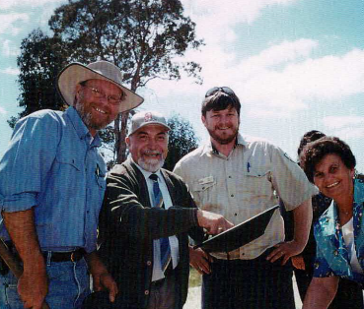
Slobodno nas pozovite i porazgovarajte o pitanjima koja imate.
Još jedno dobrodošli u SSSS Ink. i nadamo se da će vam naše usluge pružiti društvenu podršku i sjajna prijateljstva sa vašim vršnjacima.
Srdačan pozdrav,
Osoblje i volonteri iz SSSS Ink.
Telefon: 03 9356 4555 / 03 99793 2100

Radno vreme
St Albans od ponedeljka do petka 9 do 17 časova
Dandenong ponedeljak i utorak 9 do 16 časova
sreda 9 do 16:30 časova

Početni paket uključuje:

- Formular Povelje o pravima na brigu o starim licima (engleski i srpski)
- Spisak lekara,advokata koji govore srpski jezik i staračkih domova sa osobljem koje govori srpski jezik
- Brošura o podršci za tugu i traumu zbog KOVIDA
- Upitnik za povratne informacije
- Moja kućna nega brošura
- Brošura Program za starije i izolovane osobe srpskog porekla
- Raspored za Grupnu socijalnu podršku SSG (trenutni)
- Imenovanje donosioca odluke o medicinskom lečenju
- Planiranje nege unapred Australija (engleski i srpski)
- Poslovne kartice direktora i pomoćnika direktora

